# 離島架橋の介入効果

## 1. はじめに

離島架橋とは，本土と離島，又は離島同士を結ぶために架けられる橋の事を指す．離島架橋は，離島の交通インフラ整備として，経済活動の活性化や生活環境の向上に寄与するのか，はたまた，ストロー効果を引き起こし人口流出を招くのか，その効果については議論が分かれている．

日本は人口減少に直面しており，特に地方ではその傾向が顕著である． 国土交通省 国土政策局 離島振興課 によると，日本は の島嶼により構成され，本州，北海道，四国，九州，沖縄本島を除く 島が離島．このうち，離島振興法による離島振興対策実施地域に含まれる友人離島は 島であるが， 年から 年までの人口推移は，全国の人口は約 割増加している一方，それら の有人離島の人口は約 割減少している．

先行研究のレビューを行う．

寺井ら は，本四架橋の景気を島嶼整備のあり方に関する研究を行っている．

沖山・後藤 は，佐賀県加部島における農業を事例として離島の基幹産業に与える架橋政策の影響に関する研究を行っている． 架橋前は農道の発達が悪く，生産性が極めて低かった． 架橋後は，土地改良，農道の整備，農業の機械化を促進させ，生産性を向上させた上に，パイプラインによって農業用水が確保されたことで水不足が解消され，陸路によって安定した出荷が出来るようになった．

湯本ら では有人離島 島農地離島振興法対象の 離島を対象に，離島の類型化と人口増減要因に関する基礎的分析を行っている． 離島の類型化は 側面，自然特性 指標，生活環境 指標，産業形態 指標，離島の側からのアピールポイント 指標から主成分分析によって行われた． 特に生活環境に関する指標は交通，生活，保健，教育，余暇等からなる指標を用いており，ある主成分は正の方向に｢空港が利用可能｣ ｢船の大きさ｣ ｢中学校あり｣．負の方向に｢他から送水｣ ｢最大就航回数｣ ｢本土から行ける｣が付置されていることから，｢核的 ―― 枝的｣軸と解釈されている． 人口増加に対しては，自然特性が圧倒的に大きな影響力を持ち，長期人口増及び社会増には本土へのアクセス等よりも島での快適な暮らしが効果的であると述べられている．

山崎ら は 年から 年にわたって人口増加を続けた特異な離島である兵庫県姫路市家島町に属する防勢島を研究している． その島に橋はないが，防勢島は自然増が社会減を上回る形で人口が増加しているが，その要因は，養殖への産業構造の変化と埋め立てによる住宅用地の確保，新宅分けという慣行にあると述べられている．

重松 は から 年の 島を分析対象として，離島の人口変化の要因分析を行っている． 被説明変数には人口比率や合計特殊出生率，死亡率，転入率，転出率．説明変数には本土からの距離や平均気温等の自然地域特性，各産業の従業員数等の島内雇用，架橋の有無等の行政の取組，年代別等の人口を用いて重回帰分析をしている． 架橋の有無を示すダミー変数のパラメータの推定値に関しては， 年の人口変化率に対して と正の影響を与えているが， 年の転入率に対しては ， 年の転出率に対しては と負の影響を与えている． 年時点では転出超過が起きるストロー効果が発生しているが， 年ではストロー効果を起こしていないと述べられている．

これらの先行研究を踏まえ，本稿における新規性は，複数の離島を調査し離島架橋の動的な介入効果を推定することである． 離島架橋の平均的な効果を計測する論文は無い．それどころか，離島架橋に関連する研究の数は少ない．

また，本稿における社会的意義は，インフラ投資の効果を計測することで政策決定の参考になることである． もし離島架橋が人口増加に対して有効であれば，政府は離島架橋に対する財政支出を通じて離島の経済活動の活性化や生活環境の向上の手助けができる． 逆に離島架橋が無効であれば，政府は他の政策を検討することで，有限な資源の最適な配分を目指す事ができる．

本稿の構成は以下の通りである．第 節では前提知識となる離島人口の現状を説明する．第 節では分析手法を説明する．第 節では分析結果を示し，第 節ではまとめを行う．

## 2. 離島人口の現状

## 3. 分析手法

データの説明をし，次に使用する 3 つのモデルを紹介する．不均一分散への対処， 分布を用いたロバスト推定と平行トレンドの仮定を議論する．

### 3.1 使用データ

本稿の実証分析では，島別のアンバランスドパネルデータを使用する．分析対象の島は瀬戸内地域を中心に中国・四国地方から選択した 島であり，介入群 島，対照群 島とする． 介入群の選定基準は，架橋前の人口データが入手可能かどうかであり，対照群の選定基準は，本土もしくは他の島からの距離が 以内であるかどうかである． はギネスブックに掲載されていた元世界最長の吊り橋である明石海峡大橋の全長であり，これよりも距離が長い場合は，技術の進歩を加味しても，いずれ架橋される可能性は低い．また離れすぎていると人口動態が異なる場合があるため，対照群として適さないと判断した． 分析期間は最長で 年から 年，最短で 年から 年までとし，国勢調査を基本とした 年毎のデータを用いる． 人口データは主に国勢調査から取得[1]し，足りない部分は離島統計年報や地方自治体のウェブサイトから補完した． 橋の開通年は地方自治体のウェブサイトを参照し，その島で最初に開通した橋の開通年を採用した．地方自治体のウェブサイトが見つからない場合は，Weblio 辞書 「日本の離島架橋の概要」の情報を採用した．

|  |  |
| --- | --- |
| 変数名 | 出典 |
| 人口 | 国勢調査離島統計年報地方自治体のウェブサイト等 |
| 橋の開通年 | 地方自治体のウェブサイト等Weblio 辞書「日本の離島架橋の概要」 |

※ 各出典を元に筆者作成

また，各変数の基本統計量は以下の通りである．

|  |  |  |  |  |  |
| --- | --- | --- | --- | --- | --- |
| 項目 | 平均 | 標準偏差 | 最小 | 中央 | 最大 |
| 人口 |  |  |  |  |  |
| 対数人口 |  |  |  |  |  |
| 介入変数 |  |  |  |  |  |
| 介入年 |  |  |  | 1988$ |  |
| 経過年数 |  |  |  |  |  |

※ 各出典を元に筆者作成

### 3.2 モデル

#### 3.2.1 Two way Fixed Effects

被説明変数 は自由度 ，平均 ，分散 の 分布に従う． 分布を使用することで外れ値に対してロバストな推定が可能になるが，詳細は自由度パラメータ とともに後ほど説明する．

平均構造は島効果 ，年効果 ，介入効果 ，介入変数 によって構成される．

島効果 は島 の固有の効果を示しており，ハイパーパラメータ と によって平均と分散が決定される．

以下は島別の対数人口平均値のグラフである．

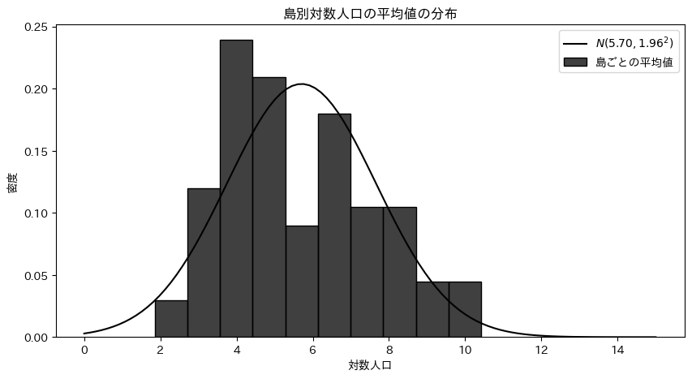

島効果

島ごとにグループ化した場合の対数人口の平均値の分布は，平均 ，標準偏差 であり，島ごとの違いは以上のような正規分布から生成されていると仮定する． したがって島効果の期待値 は ，島効果の標準偏差 は を中心に分布すると考え，それを事前分布として設定する．

なお，これらの というスケールは，被説明変数が対数であることを考えれば十分広いものだと考えられる．

年効果 は年 の固有の効果を示しており，ハイパーパラメータ と によって平均と分散が決定される． 年を基準にした対数人口の年平均は，平均 ，標準偏差は であった．

したがって，年効果の期待値 は ，年効果の標準偏差 は を中心に分布すると考え，それを事前分布として以下のように設定する．

介入効果 は介入の効果を示しており，事前分布として平均 ，標準偏差 の正規分布を設定する．これは橋の効果が数 程度のばらつきを持つという仮定であり，弱情報事前分布として適切である．

#### 3.2.2 Dynamic TWFE

Two way Fixed Effects との相違点は平均構造にある． は， を観測年， を介入年， を介入の経過年数として，介入の経過年数 における介入効果を示すダミー変数である． は介入の経過年数 における介入効果を示している．

経過年数 は介入年を とし，介入前は負の値，介入後は正の値を取る．これは，橋を架ける前や架けた後，時間が経つにつれてその効果がどのように変化するかを観察するためである．

### 3.2.3 Fully Saturated TWFE

このモデルと従来のモデルの相違点は， である．

は介入時期 によって介入効果は異なるということを考慮している．つまり架橋には優先順位があり，介入時期が早い島と遅い島では，介入効果に異質性がある．このような状況では上の Dynamic TWFE ではバイアスが生じる可能性がある．

したがって介入時期が異なるならば，それらを別々に推定した後で，得られた推定値に関して介入時期ごとの橋の数で重み付けを行う．

このグラフは経過年数別の橋の本数を示している．

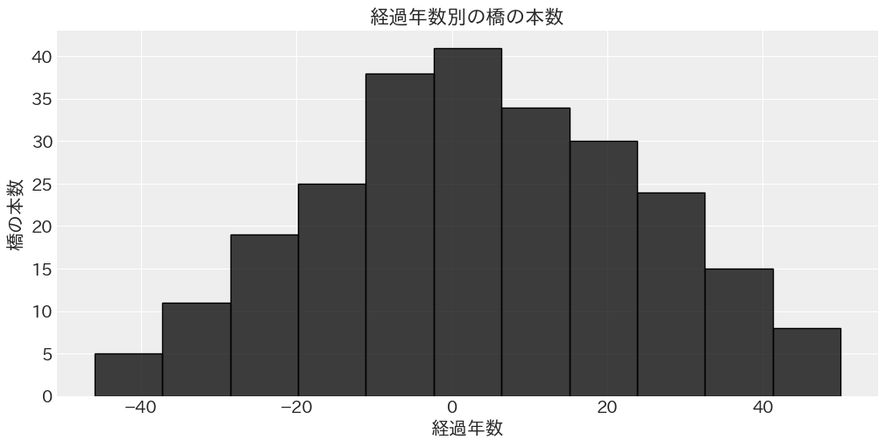

経過年数別の橋の本数

Fully saturated TWFE では，経過年数別に複数の推定値を得るため，それらを経過年数ごとに平均して推定量を獲得する．

ハイパーパラメータ ， については Dynamic TWFE と同様に設定する．

### 外れ値への対処

以上のモデルは，被説明変数が 分布に従うと仮定しているが，それは外れ値に対処するためである．

外れ値の検出にはレバレッジという，観測値がデータ全体に与える影響の大きさを示す指標を用いる． それらは から の値を取り，その値が大きいほどその観測値がデータ全体に与える影響が大きく，外れ値である可能性が高い．

Hoaglin & Welsch(1978) の手法を元にレバレッジを以下のように測定した．

まずハット行列 を計算する．

ここで， は説明変数のデザイン行列である．

次にハット行列の対角成分を取得し， 番目の要素を として取得する．

以上の流れで計算されたレバレッジの基本統計量と分布は以下の通りだ．

|  |  |  |  |  |
| --- | --- | --- | --- | --- |
| 平均 | 標準偏差 | 最小 | 中央 | 最大 |
|  |  |  |  |  |

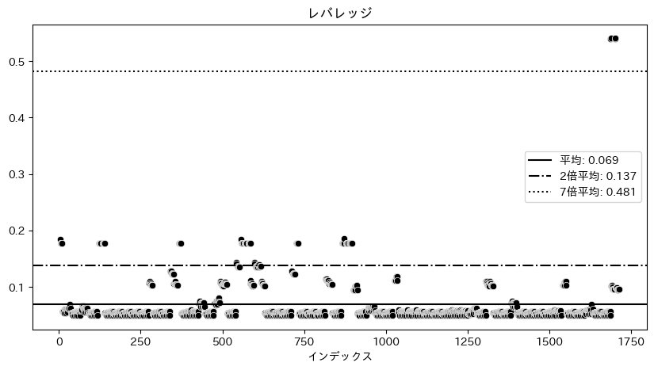

leverage

横軸は観測番号，縦軸はレバレッジであり，各点線・破線は下から平均レバレッジ， 倍の平均レバレッジ， 倍の平均レバレッジを示している．

通常 から 倍の平均レバレッジを閾値として外れ値の判断に用いるが， このデータセットでは， 倍の平均レバレッジを超える観測値が つ存在している．

このような外れ値が存在する場合，正規分布を仮定したモデルは外れ値に対して脆弱であり，外れ値を除いて推定する等の対処が必要である．

しかし外れ値を除くと重要な情報が失われてしまう危険性があるため，ここでは 分布を用いたロバスト推定を行う．

モデルの尤度関数部分と，自由度パラメータの事前分布を再掲する．

被説明変数の尤度関数として 分布を指定している．

自由度が無限大の 分布は正規分布に収束するが，自由度が小さい場合は正規分布よりも裾野が重くなる．したがって自由度が小さいときは外れ値の影響を受けにくくなる．

自由度パラメータ の事前分布は としている．

この事前分布は Juárez and Steel (2010) によって推奨されており，広いカバー範囲と適度な制約を持っている．

なお，正規分布を用いたパラメータの推定結果はこの研究においては過小評価される傾向にあった．これは，正規分布が外れ値に対して脆弱であるため，外れ値の影響を過度に受けてしまうことが原因だと考えられる．

### 平行トレンドの仮定

平行トレンドの仮定は，介入群にもし介入がなかった場合，対照群と同じような傾向で推移していたという仮定である．

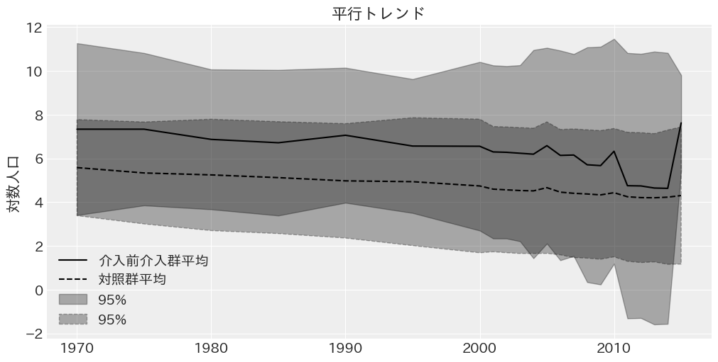

parallel trend

この図は，介入前の介入群と対照群の対数人口の推移を示している． 介入は段階的に行われるため，期間の後半になるにつれて，介入前のサンプルサイズが減るが故に[2]，変動が見られやすいが，両群とも下降トレンドであり，介入前の傾向は似ている．

## 4. 分析結果

### 4.1 Two-way fixed effect

|  |  |  |  |  |  |
| --- | --- | --- | --- | --- | --- |
| params | EAP | SD | 95%下限 | 95%上限 |  |
|  |  |  |  |  |  |
|  |  |  |  |  |  |
|  |  |  |  |  |  |
|  |  |  |  |  |  |
|  |  |  |  |  |  |
|  |  |  |  |  |  |
|  |  |  |  |  |  |

* : 介入効果を示すパラメータ．
* : 誤差分散の平方根．
* : 自由度パラメータ．
* は島効果の平均値．
* は島効果の標準偏差．
* は年効果の平均値．
* は年効果の標準偏差．

介入効果を示すパラメータである は と推定された． 信用区間は を含まず，介入効果が正，つまり介入後には介入前より人口が増加する確率は と推定された．被説明変数は対数値であるため指数変換により評価すると架橋後の人口は平均 増加する．

以下は 年を基準とした年効果の推移である．

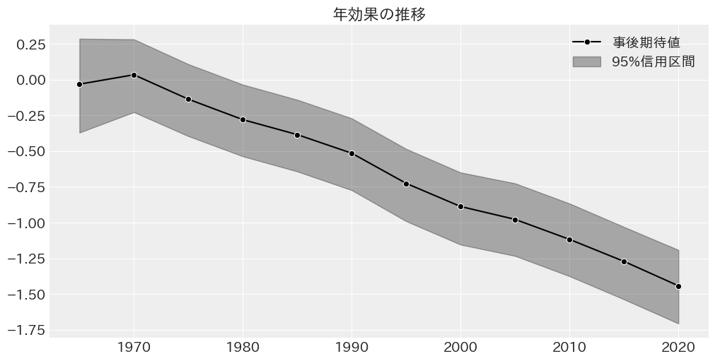

年効果の推移

には一度上昇し の効果を持つが，その後は一貫して下降傾向にある． 特に 年の効果は であり，指数変換により評価すると 年に比べて の減少を示している．

以下は島効果の分布である．

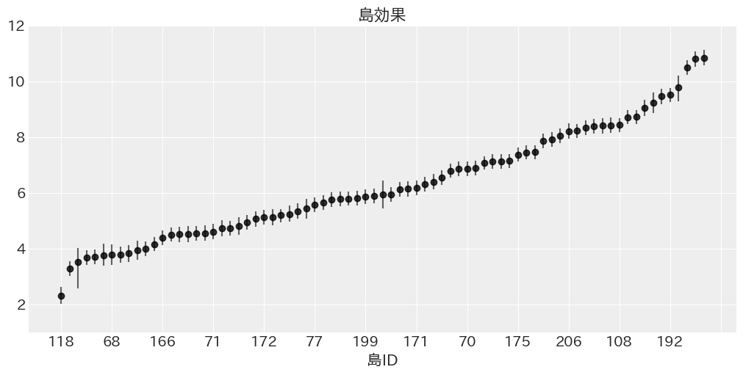

島効果

横軸は島の ID，縦軸は係数としている．平均値は ，標準偏差は であり，島ごとに異なる切片は以上のような分布をしている．

### 4.2 Dynamic TWFE

|  |  |  |  |  |  |
| --- | --- | --- | --- | --- | --- |
| param | EAP | SD | 95% 下限 | 95% 上限 |  |
|  |  |  |  |  |  |
|  |  |  |  |  |  |
|  |  |  |  |  |  |
|  |  |  |  |  |  |
|  |  |  |  |  |  |
|  |  |  |  |  |  |

* は島効果の平均値．
* は島効果の標準偏差．
* は年効果の平均値．
* は年効果の標準偏差．
* : 誤差分散の平方根．
* : 自由度パラメータ．

以下は介入前 年から介入後 年まで推定した介入効果の時間変化を示す．

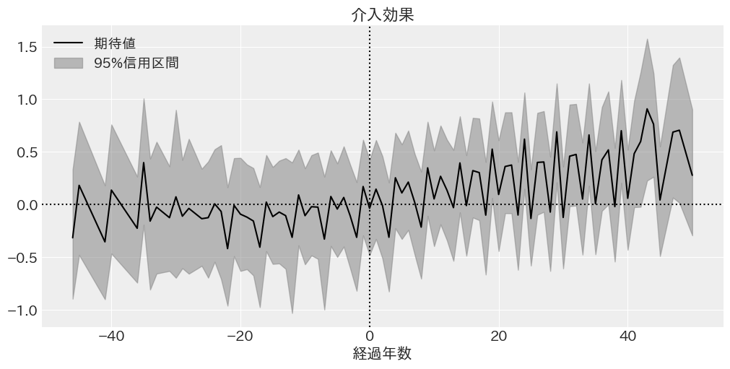

時変介入効果

一見すると時間変化が激しいように見えるが，本来はこれほど激しくないだろう．

なぜなら，国勢調査では 年毎にしかデータが得られず，介入年が 年異なると経過年数毎のサンプルサイズが小さくなってしまい，個別の橋の効果が強く出てしまうからだ．

経過年数 年や，経過年数 年，経過年数 年といったダミー変数によって推定しているが，これらの変数の中で をとる割合は平均的に 程度である． たとえば， 年に架かった橋と 年に架かった橋があるとき， 年のデータは前者は 年目の効果，後者は 年目の効果のために使用される．両者の島の介入効果に異質性がある場合，個別の橋の効果が強く出てしまう．

そこで，得られた介入効果に対して以下のローカル線形トレンドモデルを用いて介入効果の平滑化を行なった．

は経過年数であり， はトレンドの傾き， はトレンドの潜在状態， は介入効果を示している．，， はそれぞれの誤差項である． 誤差項の分散の事前分布はスケールパラメータ の半コーシー分布とした．

誤差項の分散は以下のように推定された．

|  |  |  |  |  |  |
| --- | --- | --- | --- | --- | --- |
| param | EAP | SD | 95% 下限 | 95% 上限 |  |
|  |  |  |  |  |  |
|  |  |  |  |  |  |
|  |  |  |  |  |  |

トレンドと潜在状態の誤差項の分散 及び の期待値はそれぞれ と であるが，それに比べて介入効果の誤差項の分散 は と大きい．これはそれぞれの経過年数 の時点での介入効果がプラスマイナス のばらつきを持っていることを示している．

以下は平滑化された介入効果 を示している．

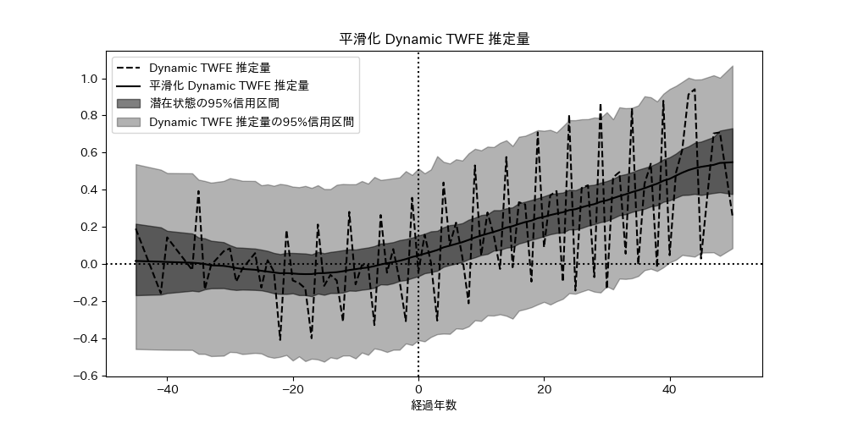

平滑化介入効果

破線は平滑化をする前の介入効果の期待値であり，実線は平滑化後の期待値，濃い灰色の帯は潜在状態 の 信用区間，薄い灰色の帯は介入効果の 信用区間である．

平滑化を行うことで介入効果の時間変化が滑らかになったことが確認できる．

平滑化期待値は，介入前 はほぼ であり， 年に向けて低下しているが，その後は方向を変えて徐々に上昇し，介入の 5 年前には期待値が と正に転換した．介入 年目には潜在状態 の 95%信用区間が を含まなくなり，期待値は に達している．その後の期待値は負になることなく上昇し， 年目の期待値は となった．

介入前からわずかに正に向く傾向があるが，橋の建設段階から地域経済活性化の見通しが立てられていることによるものと考えられる．

一方で介入効果の信用区間は最後まで を含んでいるが，これは，介入効果の出やすい島と出づらい島といった横断的な異質性が大きいためだと考えられる．しかし，負の割合は経過年数が進むにつれて減少しており，少なくとも人口減少を抑制する効果があることが示されている．

ここから言えることは，離島架橋は平均的に人口減少を改善させる可能性が高く，全てのケースにおいて人口増加をもたらすわけではないが，人口減少を抑制する効果があることが示されている．

### 4.3 Fully Saturated TWFE

|  |  |  |  |  |  |
| --- | --- | --- | --- | --- | --- |
| param | EAP | SD | 95% 下限 | 95% 上限 |  |
|  |  |  |  |  |  |
|  |  |  |  |  |  |
|  |  |  |  |  |  |
|  |  |  |  |  |  |
|  |  |  |  |  |  |
|  |  |  |  |  |  |

|  |  |  |  |  |  |
| --- | --- | --- | --- | --- | --- |
| params | EAP | SD | 95%下限 | 95%上限 |  |
|  |  |  |  |  |  |
|  |  |  |  |  |  |
|  |  |  |  |  |  |

### 人口変化率が上昇

人口変化率を見て架橋後に人口が増える又は減少率が小さくなる事がわかる島を分析する．

こちらは高知県須崎市中ノ島にて 年に開通した中ノ島大橋である．

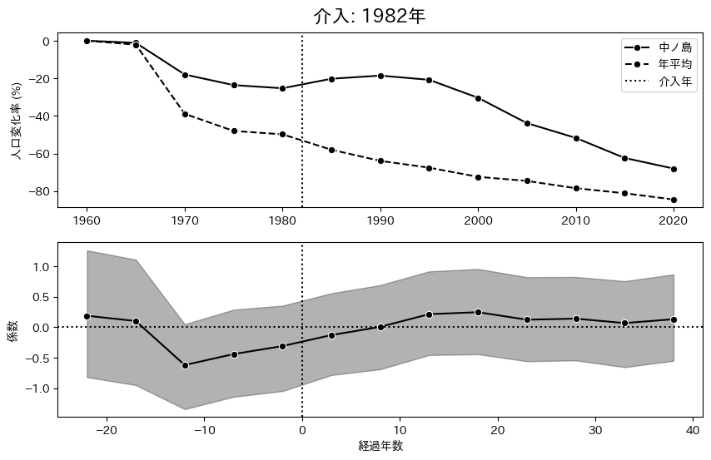

1982

平均よりも人口増加率は高いが，介入前の係数は負の値を示している．介入後の人口変化率は上昇しているように見えるが，介入効果の係数を見ると有意に正ではない．

こちらは広島県尾道市因島にて 年に開通した因島大橋と，山口県周防大島町沖家室島にて開通した沖家室大橋である．

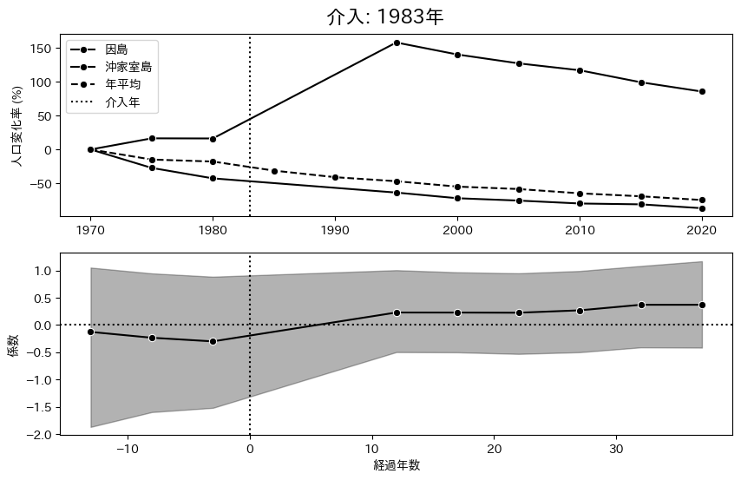

1983

実績を見ると因島は架橋後に明らかに上昇しているが，沖家室島の推移は平均とほぼ同じである． 介入年が同じであれば介入効果は同じであると仮定しているため，ほとんど となった．

こちらは広島県尾道市生口島にて 年に開通した生口橋である．

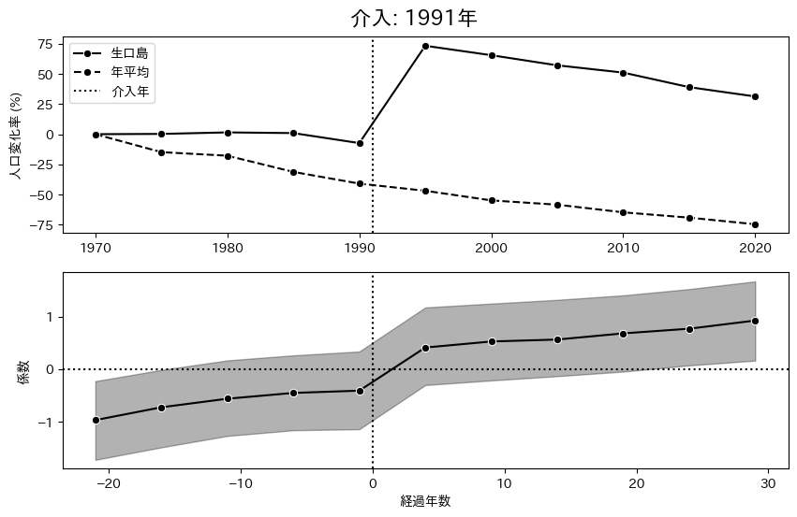

1991

最も介入効果が現れた島であり，実績も 程度増加しており，介入効果も から に達し，その後も上昇している．

こちらは広島県東広島市大芝島にて 年に開通した大芝大橋である．

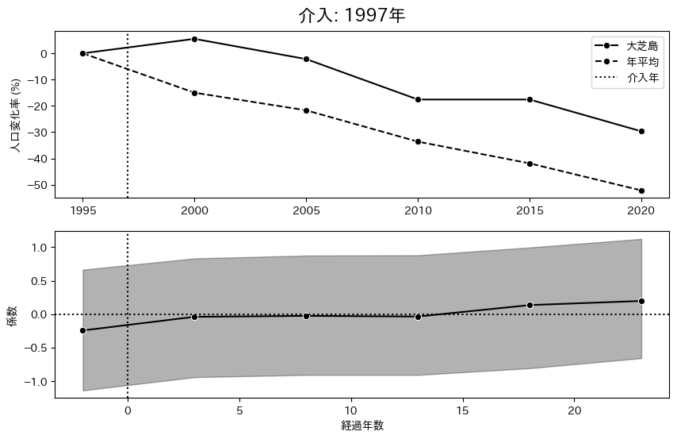

1997

実績値を見ると，介入後は人口増加率が正になったが，介入効果の係数はほとんど である．

こちらは島根県浜田市瀬戸ヶ島にて 年に開通した浜田マリン大橋と愛媛県今治市馬島にて開通した来島海峡第二大橋である．

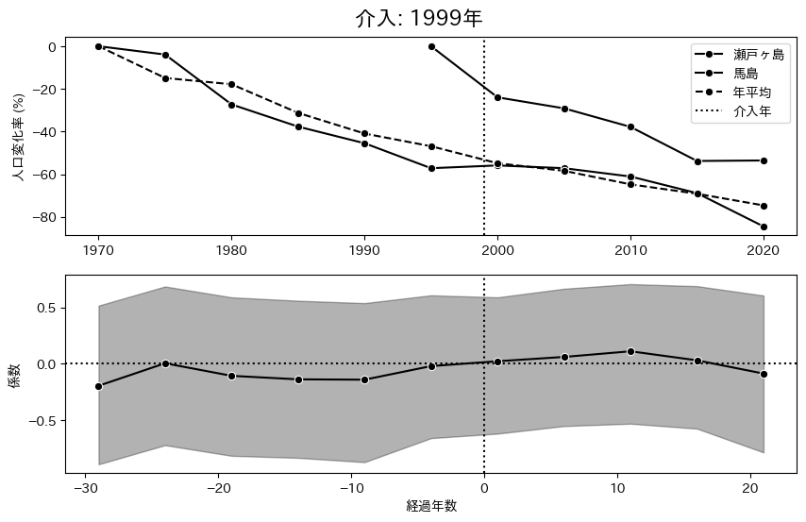

1999

架橋前は減少傾向にあったが，開通年の前から増加している．

### 介入前は負，介入後は 0 以上

介入前の係数の期待値は負だが，介入後は 以上になった橋を列挙している． 介入前は人口が減っている島でも，橋ができることで人口減少が抑制されたり，増加に転じたりする可能性がある．

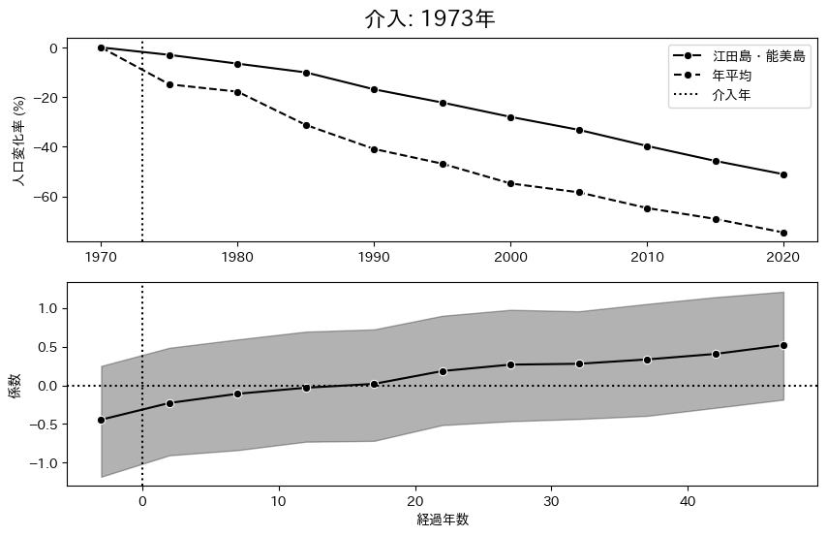

1973

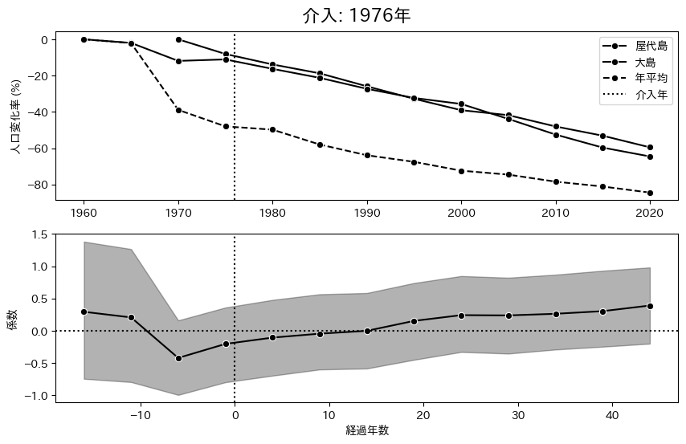

1976

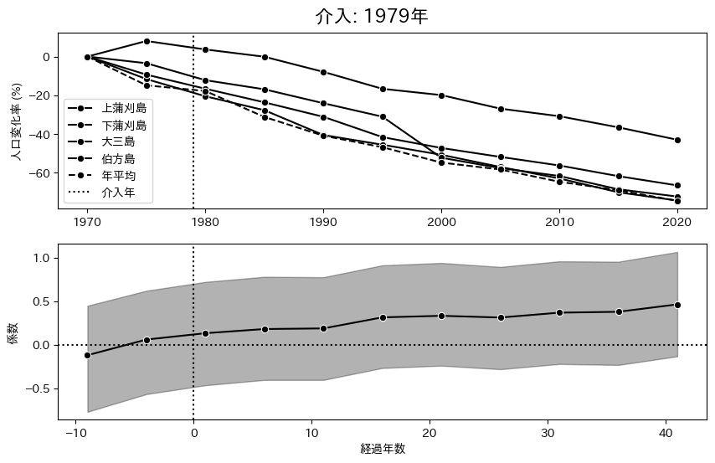

1979

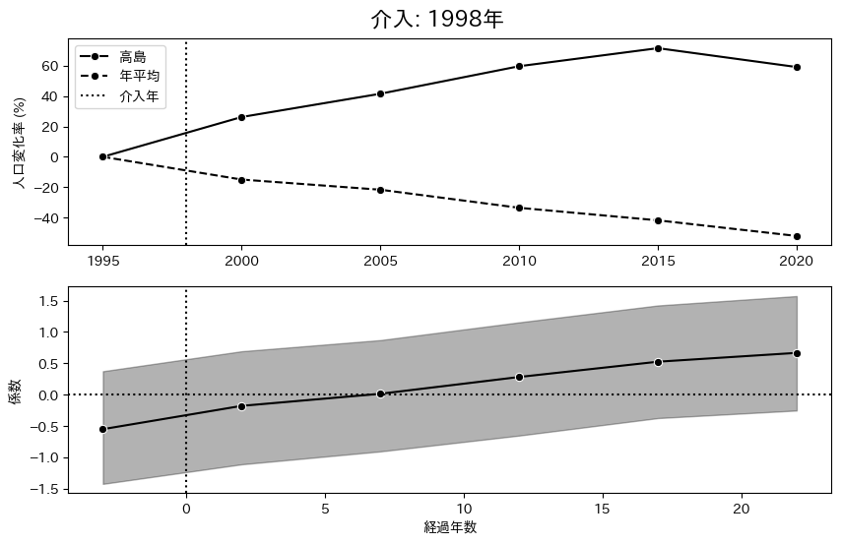

1998

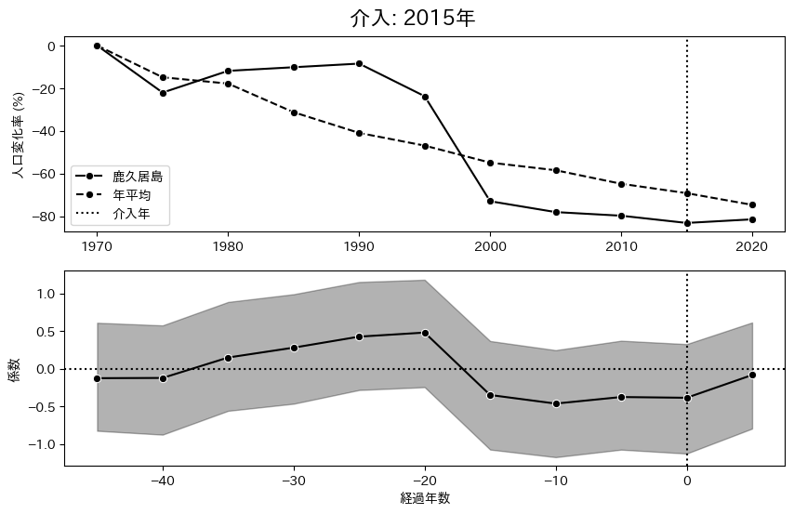

2015

橋

### 少なくとも一時的にストロー効果の傾向がある

1972，1987，

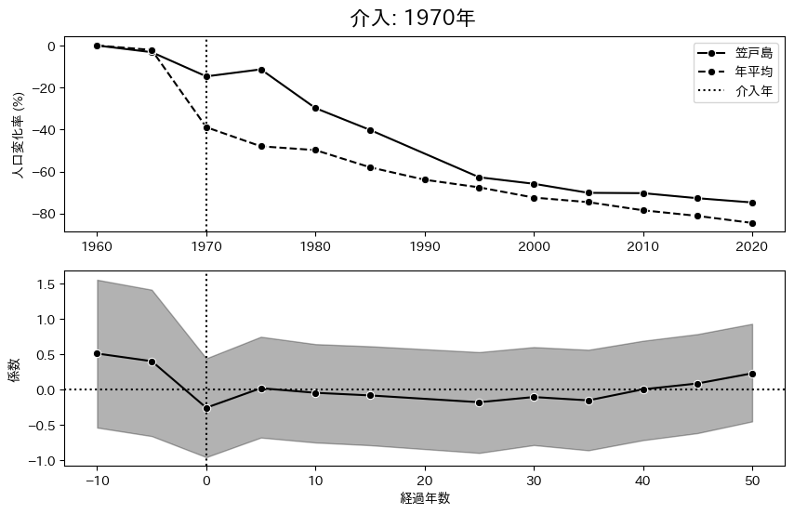

1970

こちらは 年に開通した広島県江田島市沖野島に存在する沖野島橋である． グラフの上段は島の人口変化率の実績値と年平均の人口変化率であり平均との比較を目的としている．下段は推定された介入効果の係数とする．

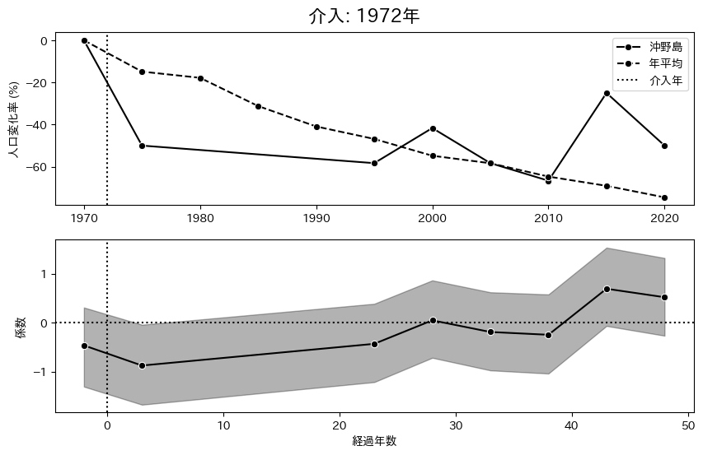

1972

架橋後には年平均と比較しても人口が減少しており，介入効果も負の値を示している．しかし 2000 年からは人口増加率が上昇しており，年平均と比較しても，介入効果も改善している．

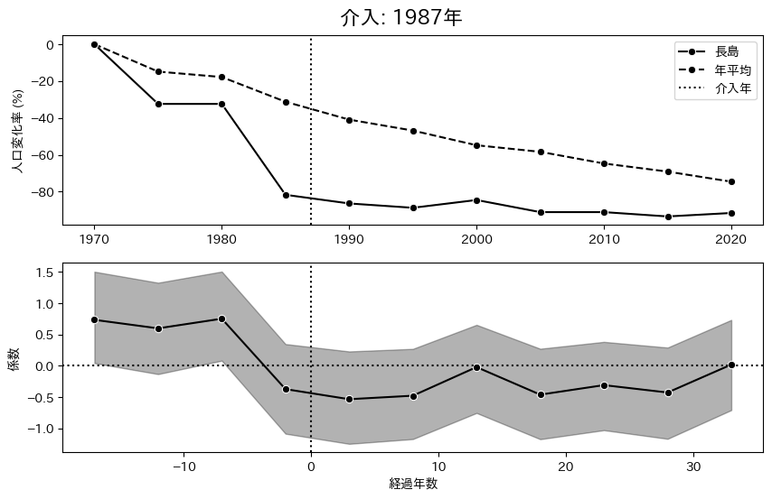

1987

### 介入前から正

介入前から係数が正である橋を列挙している．

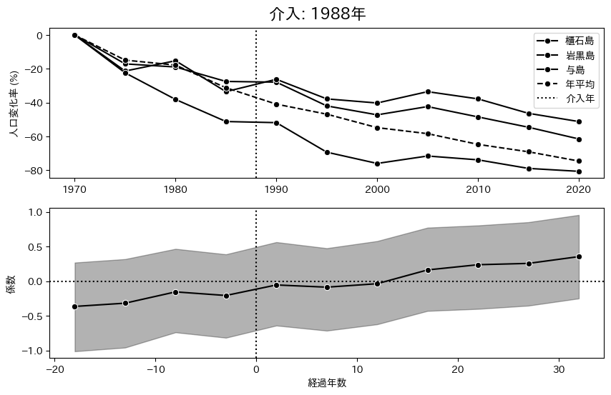

1988

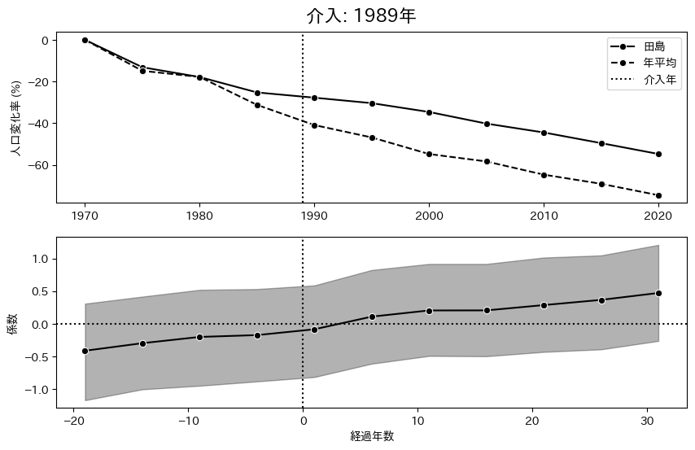

1989

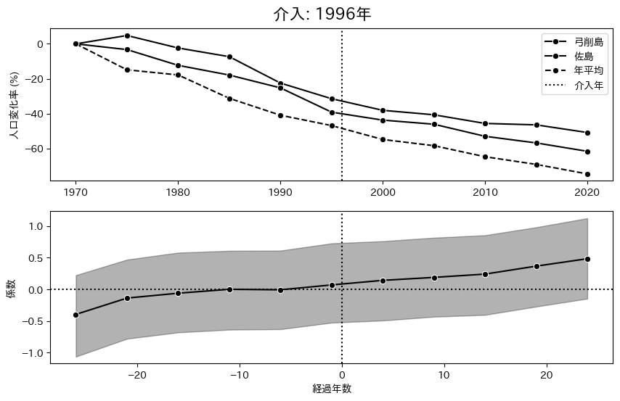

1996

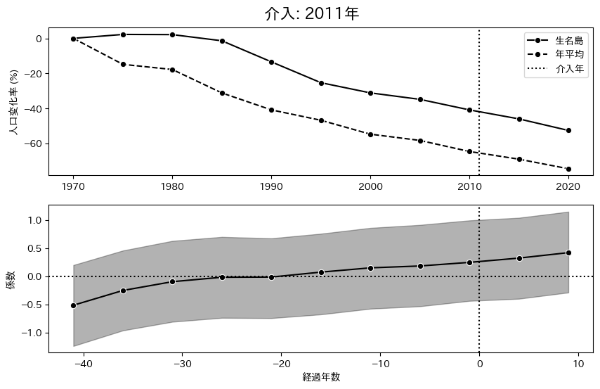

2011

年代にできた橋は元から係数が増加している傾向にある．

緊縮財政によって相応の効果が見込まれる島でないと橋の建設が行われなかったことを示している可能性がある．

## 年平均よりも実績は良いが，橋の効果は見られない

1997，2011

### 年平均と同じような動き

1975，1992，1995，1999，2000，2004，2008 年に架かった橋は，年平均と同じ動きをしている．

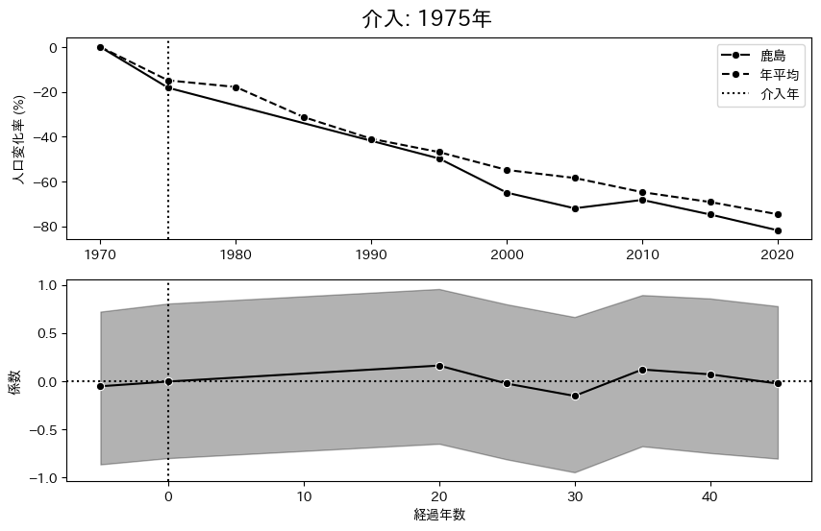

1975

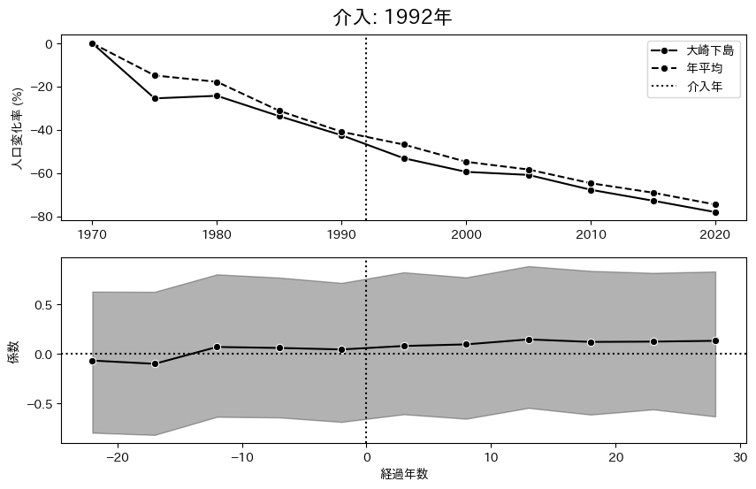

1992

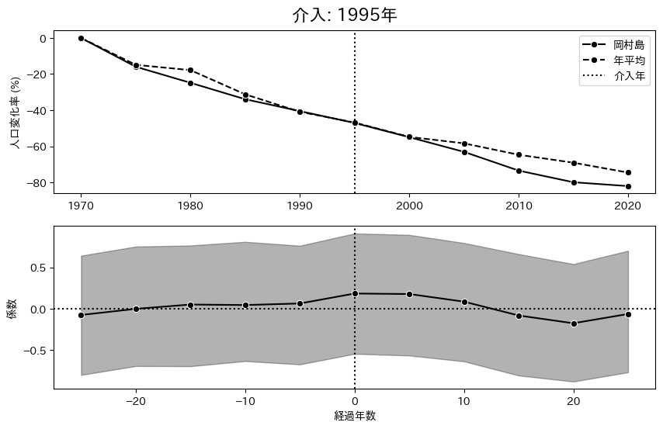

1995

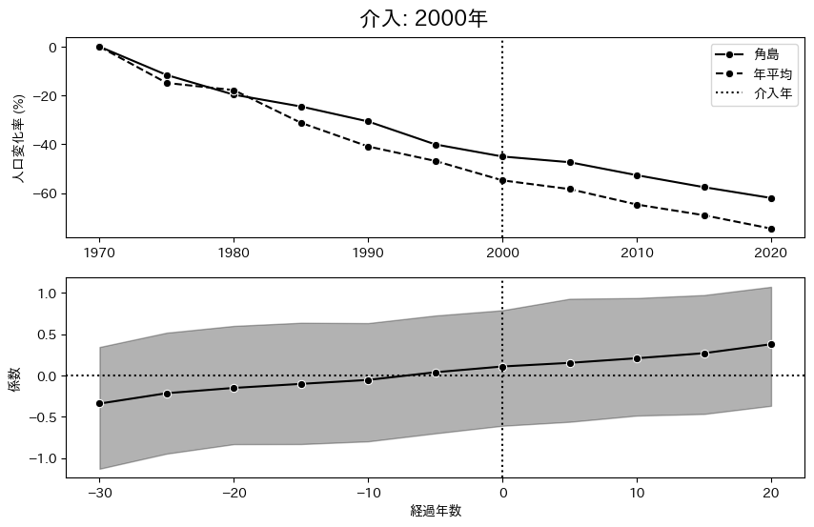

2000

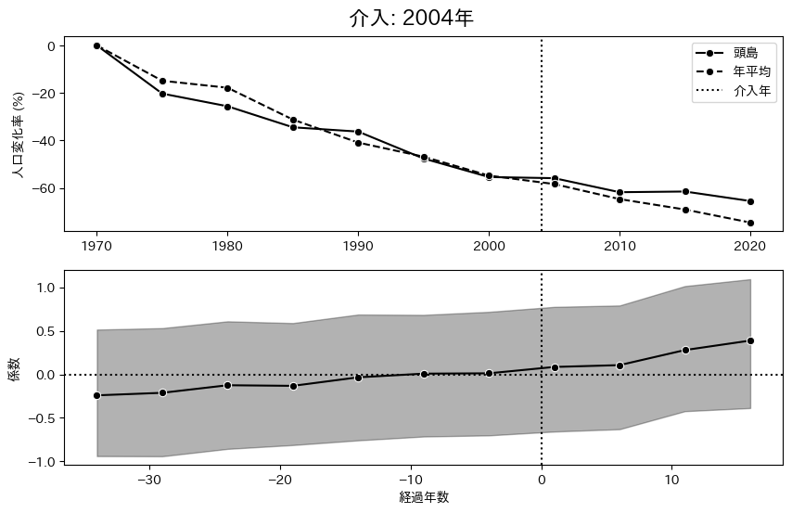

2004

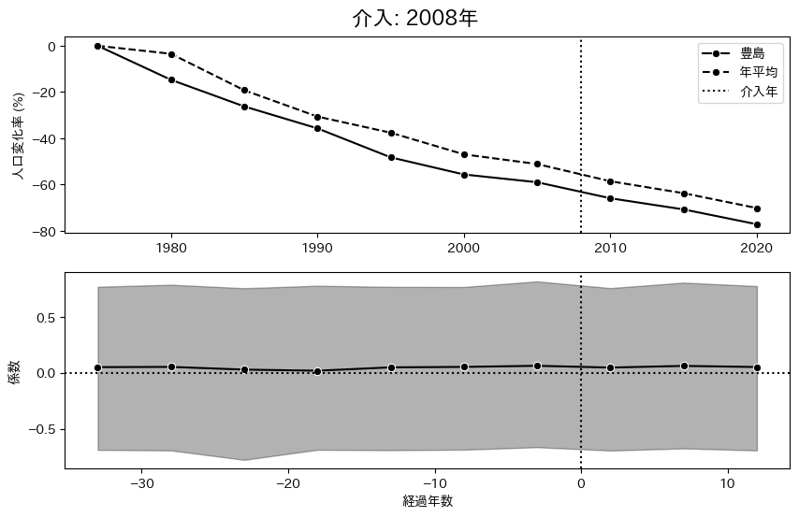

2008

1. 都道府県市区町村というウェブサイトから小地域区分を取得し，合計することで人口データを得た．
2. 2010 年以降の介入前のサンプルサイズはからへ減少している．